요구사항 명세서

<전지적 소공 시점>

- 변 경 이 력 -

일자 | 버전 | 변경 내역 | 작 성 자
2022.04.08 | 1.0 | 고객 기능 요구사항 정의  유스케이스 목록 정의  화면 설계 정의 | 최승호
2022.04.13 | 1.1.1 | 유스케이스 목록 작성 | 최우석
2022.04.13 | 1.1.2 | 유스케이스 목록 추가 및 시스템 개요 수정 | 최우석
2022.04.14 | 1.1.3 | 유스케이스 기술 작성 | 이원민
2022.04.14 | 1.1.4 | UC0010, UC0011, UC0012, UC0013, UC0014, UC0015, UC0016, UC0017, UC0018 추가 | 최승호
2022.04.16 | 1.2.0 | 유스케이스 다이어그램 추가 | 고명세
2022.04.27 | 1.3.0 | 서식 정리  사용자 인터페이스  (화면목록, 화면기술) 추가  오탈자 수정 | 김영재
2022.04.28 | 1.3.1 | UC0010 명칭 및 기술서 수정 | 최승호

- 목 차 -
1. 시스템 개요 - 3 -
2. 사용자 분석 - 4 -
2.1 액터 정의 - 4 -
2.2 액터 다이어그램 - 4 -
3. 요구사항 분석 - 5 -
3.1 고객 기능 요구사항 - 5 -
3.2 유스케이스 목록 - 6 -
3.2.1 유스케이스 다이어그램 - 7 -
3.2.2 유스케이스 기술 - 8 -
3.3 사용자 인터페이스 요구사항 - 1 -
3.3.1 화면 목록 - 1 -
3.3.2 화면 기술 - 2 -
4. 비기능 요구사항 - 3 -

시스템 개요
계절이 바뀌고 유행이 흐름에 따라, 사람들은 새 옷을 구매하고는 한다. 하지만 정작 기존에 있던 옷 관리에는 소홀하기 마련이다. 이미 있는 옷을 어디에 있는 지 기억하지 못해 동일한 옷을 사는 경우나, 사 놓고 못 입는 경우가 생긴다. 이러한 문제점을 해결하기 위해 의류 관리 프로그램은 중구난방한 사용자의 옷장을 관리하기 위해 제작하게 되었다.

의류 관리 프로그램은 사용자의 의류들을 계절별, 카테고리별로 분류하여 사용자가 옷을 찾는 점에 있어서 편의를 제공한다. 사용자는 의류마다 본인만의 태그를 추가해 해당하는 의류를 쉽게 정렬하고 검색할 수 있다. 추가적으로, 당일 날씨 정보를 제공하여 사용자가 날씨에 맞는 의류를 선택하는 데에 도움을 제공한다. 부가적인 기능으로, 캘린더에 사용자 본인의 의류 착용 사진을 등록함으로써 요일별로 착용했던 코디를 확인할 수 있다.
최종적으로 소유하고 있는 의류에 대한 정보를 시각적으로 제시하여 효율적인 의류 관리를 실현한다.

사용자 분석

액터 정의

액터 | 설명
사용자 | 의류 관리 프로그램을 사용하는 최상위 사용자
날씨 시스템 | 날씨 정보를 제공하는 액터
의류DB | 의류 정보를 저장하는 액터

액터 다이어그램

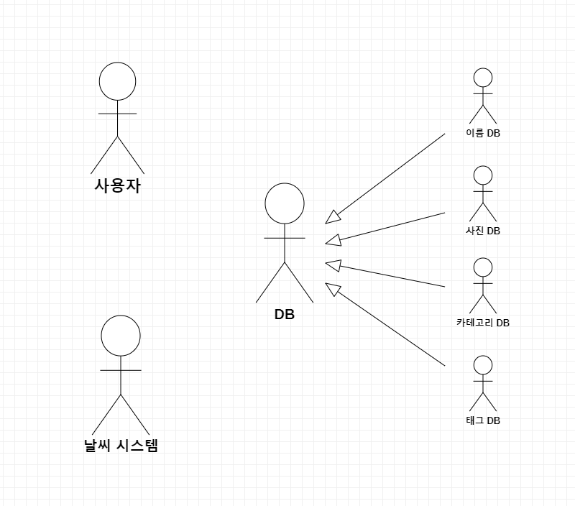

요구사항 분석

고객 기능 요구사항

구분 | 상세 | 비고
계절별 분류 | - 봄, 여름, 가을, 겨울  - 사용자가 선택한 계절에 맞는 의류 목록을 보여준다.
카테고리별 분류 | - 상의, 아우터, 바지, 원피스, 스커트, 신발, 악세서리  - 사용자가 선택한 카테고리에 해당하는 의류 목록을 보여준다.
원하는 의류(태그) 검색 | 찾고자 하는 의류 태그를 검색함으로써 해당 태그가 포함된 의류 목록을 보여준다. | 태그 예시) #루즈핏  #미니멀  #남친룩
사진 및 태그 게시 | 원하는 의류 선택 시 해당 의류의 사진과 사용자가 전에 입력한 태그를 보여준다.
의류 목록 차등 정렬 | 의류 목록을 자주 검색하는 빈도수에 따라 차등 정렬한다.
날씨 정보 제공 | 당일의 날씨 정보를 제공한다.

유스케이스 목록

ID | 유스케이스 명 | 설명 | 우선  순위
UC001 | 의류 데이터 삽입  (필수 정보) | 의류 데이터를 이름, 카테고리와 함께 목록에 추가한다. | 2
UC002 | 의류 데이터 삽입  (선택 정보 - 사진) | 의류 데이터를 사진과 함께 목록에 추가한다. | 3
UC003 | 의류 데이터 삽입  (선택 정보 - 태그) | 의류 데이터를 태그와 함께 목록에 추가한다. | 4
UC004 | 의류 데이터 제거 | 선택한 의류 데이터를 목록에서 제거한다. | 5
UC005 | 의류 이름 수정 | 선택한 의류의 이름 정보를 수정한다. | 6
UC006 | 의류 카테고리 수정 | 선택한 의류의 카테고리 정보를 수정한다. | 7
UC007 | 의류 사진 수정 | 선택한 의류의 사진을 수정한다. | 8
UC008 | 의류 태그 수정 | 선택한 의류의 태그 정보를 수정한다. | 9
UC009 | 의류 데이터 조회 | 선택한 의류 정보를 제공한다.  (사진, 이름, 카테고리, 태그) | 1
UC0010 | 의류 데이터 목록  조회 | 의류 목록을 자주 검색하는 빈도수를 내림차순으로 정렬하여 제공한다. | 13
UC0011 | 의류 이름 검색 | 찾고자 하는 의류를 이름으로 검색한다. | 10
UC0012 | 의류 카테고리 검색 | 찾고자 하는 의류를 카테고리로 검색한다. | 11
UC0013 | 의류 태그 검색 | 찾고자 하는 의류를 태그로 검색한다. | 12
UC0014 | 날씨 정보 조회 | 특정 날짜의 날씨 정보를 조회한다. | 14
UC0015 | 의류 착용 사진 등록 | 캘린더에 의류 착용 사진을 등록한다. | 15
UC0016 | 의류 착용 사진 수정 | 캘린더에 의류 착용 사진을 수정한다. | 16
UC0017 | 의류 착용 사진 삭제 | 캘린더에 의류 착용 사진을 삭제한다. | 17
UC0018 | 의류 착용 사진 조회 | 캘린더의 의류 착용 사진을 요일별로 나열한다. | 18

유스케이스 다이어그램

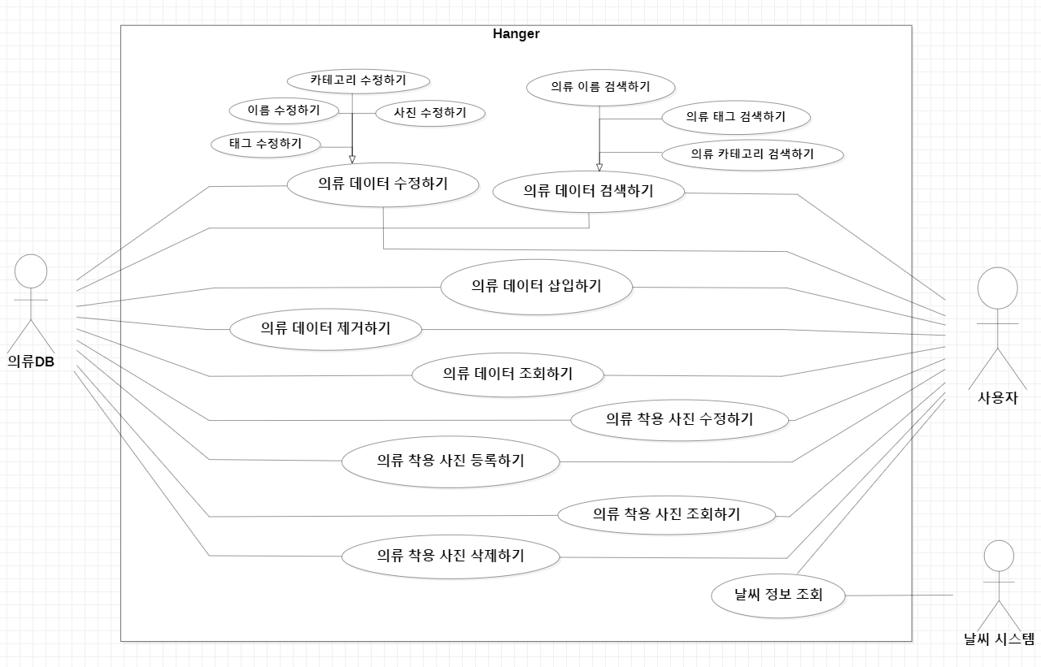

유스케이스 기술→

UC0001 : 의류 데이터 삽입 (필수 정보)

설명 | 사용자가 의류 데이터를 이름, 카테고리와 함께 목록에 추가한다..
관련 액터 | 사용자, 의류DB
사전 조건 | 의류 데이터가 의류DB에 삽입 되어있지 않아야 한다.
사후 조건 | 이름, 카테고리를 포함한 의류 데이터가 의류DB에 삽입되어 있어야 한다.
기본 흐름 | A01 | 사용자는 의류 추가 버튼을 클릭한다.
기본 흐름 | A02 | 사용자는 이름, 카테고리가 포함된 의류 데이터를 입력한다.
기본 흐름 | A03 | 사용자는 저장 버튼을 클릭한다.
기본 흐름 | A04 | 시스템은 의류 데이터를 의류DB에 저장한다.
대안 흐름 | AA01 | A02에서 사용자가 뒤로 가기를 클릭할 경우, 내 옷장 화면을 표시한다.
예외 흐름 | AE01 | A03에서 필수정보(이름, 카테고리)가 입력되지 않고 저장 버튼을 클릭할 경우, "필수정보를 입력하세요" 메시지를 표시한다.
시나리오 | AS01 | A01 → A02 → A03 → A04
시나리오 | AS02 | A01 → A02 → AA01
시나리오 | AS03 | A01 → A03 → AE01 → A02 → A03 → A04

UC0002 : 의류 데이터 삽입 (선택 정보 - 사진)

설명 | 사용자가 의류 데이터를 사진과 함께 목록에 추가한다.
관련 액터 | 사용자, 의류DB
사전 조건 | 의류 데이터가 의류DB에 삽입 되어있지 않아야 한다.
사후 조건 | 사진을 포함한 의류 데이터가 의류DB에 삽입되어 있어야 한다.
기본 흐름 | B01 | 사용자는 의류 추가 버튼을 클릭한다..
기본 흐름 | B02 | 사용자는 의류 데이터를 사진과 함께 입력한다.
기본 흐름 | B03 | 사용자는 저장 버튼을 클릭한다
기본 흐름 | B04 | 시스템은 의류 데이터를 의류DB에 저장한다.
대안 흐름 | BA01 | B02에서 사용자가 뒤로 가기를 클릭할 경우, 내 옷장 화면을 표시한다.
예외 흐름
시나리오 | BS01 | B01 → B02 → B03 → B04
시나리오 | BS02 | B01 → B02 → BA01

UC0003 : 의류 데이터 삽입 (선택 정보 - 태그)

설명 | 사용자가 의류 데이터를 태그와 함께 목록에 추가한다.
관련 액터 | 사용자, 의류DB
사전 조건 | 의류 데이터가 의류DB에 삽입 되어있지 않아야 한다.
사후 조건 | 태그를 포함한 의류 데이터가 의류DB에 삽입되어 있어야 한다.
기본 흐름 | C01 | 사용자는 의류 추가 버튼을 클릭한다.
기본 흐름 | C02 | 사용자는 의류 데이터를 태그와 함께 입력한다.
기본 흐름 | C03 | 사용자는 저장 버튼을 클릭한다.
기본 흐름 | C04 | 시스템은 의류 데이터를 의류DB에 저장한다.
대안 흐름 | CA01 | C02에서 사용자가 뒤로 가기를 클릭할 경우, 내 옷장 화면을 표시한다.
예외 흐름
시나리오 | CS01 | C01 → C02 → C03 → C04
시나리오 | CS02 | C01 → C02 → CA01

UC0004 : 의류 데이터 제거

설명 | 사용자가 선택한 의류를 목록에서 제거한다.
관련 액터 | 사용자, 의류DB
사전 조건 | 의류 데이터가 의류DB에 삽입되어 있어야 한다.
사후 조건 | 의류 데이터가 의류DB에 삽입되어 있지 않아야 한다.
기본 흐름 | D01 | 사용자는 의류 제거 버튼을 클릭한다.
기본 흐름 | D02 | 시스템은 의류DB에 저장 되어있는 의류 데이터를 제거한다.
대안 흐름
예외 흐름
시나리오 | DS01 | D01 → D02

UC0005 : 의류 이름 수정

설명 | 사용자가 선택한 의류의 이름 정보를 수정한다.
관련 액터 | 사용자, 의류DB
사전 조건 | 의류 데이터가 의류DB에 삽입되어 있어야 한다.
사후 조건 | 사용자가 선택한 의류의 이름 정보가 수정되어 있어야 한다.
기본 흐름 | E01 | 사용자는 의류 수정 버튼을 클릭한다.
기본 흐름 | E02 | 사용자는 의류의 이름 정보를 수정한다.
기본 흐름 | E03 | 사용자는 저장하기 버튼을 클릭한다.
기본 흐름 | E04 | 시스템은 이름 정보가 수정된 의류 데이터를 의류DB에 저장한다.
대안 흐름 | EA01 | E02에서 사용자가 뒤로 가기를 클릭할 경우, 내 옷장 화면을 표시한다.
예외 흐름
시나리오 | ES01 | E01 → E02 → E03 → E04
시나리오 | ES02 | E01 → E02 → EA01

UC0006 : 의류 카테고리 수정

설명 | 사용자가 선택한 의류의 카테고리 정보를 수정한다.
관련 액터 | 사용자, 의류DB
사전 조건 | 의류 데이터가 의류DB에 삽입되어 있어야 한다.
사후 조건 | 사용자가 선택한 의류의 카테고리 정보가 수정되어 있어야 한다.
기본 흐름 | F01 | 사용자는 의류 수정 버튼을 클릭한다.
기본 흐름 | F02 | 사용자는 의류의 카테고리 정보를 수정한다.
기본 흐름 | F03 | 사용자는 저장하기 버튼을 클릭한다.
기본 흐름 | F04 | 시스템은 카테고리 정보가 수정된 의류 데이터를 의류DB에 저장한다.
대안 흐름 | FA01 | F02에서 사용자가 뒤로 가기를 클릭할 경우, 내 옷장 화면을 표시한다.
예외 흐름
시나리오 | FS01 | F01 → F02 → F03 → F04
시나리오 | FS02 | F01 → F02 → FA01

UC0007 : 의류 사진 수정

설명 | 사용자가 선택한 의류의 사진을 수정한다.
관련 액터 | 사용자, 의류DB
사전 조건 | 의류데이터가 의류DB에 삽입 되어 있어야 한다.
사후 조건 | 사용자가 선택한 의류의 사진 정보가 수정되어 있어야 한다.
기본 흐름 | G01 | 사용자는 의류 수정 버튼을 클릭한다.
기본 흐름 | G02 | 사용자는 의류의 사진 정보를 수정한다.
기본 흐름 | G03 | 사용자는 저장하기 버튼을 클릭한다.
기본 흐름 | G04 | 시스템은 사진 정보가 수정된 의류 데이터를 의류DB에 저장한다.
대안 흐름 | GA01 | G02에서 사용자가 뒤로 가기를 클릭할 경우, 내 옷장 화면을 표시한다.
예외 흐름
시나리오 | GS01 | G01 → G02 → G03 → G04
시나리오 | GS02 | G01 → G02 → GA01

UC0008 : 의류 태그 수정

설명 | 사용자가 선택한 의류의 태그 정보를 수정한다.
관련 액터 | 사용자, 의류DB
사전 조건 | 의류데이터가 의류DB에 삽입 되어 있어야 한다.
사후 조건 | 사용자가 선택한 의류의 태그 정보가 수정되어 있어야 한다.
기본 흐름 | H01 | 사용자는 의류 수정 버튼을 클릭한다.
기본 흐름 | H02 | 사용자는 의류의 태그 정보를 수정한다.
기본 흐름 | H03 | 사용자는 저장하기 버튼을 클릭한다.
기본 흐름 | H04 | 시스템은 태그 정보가 수정된 의류 데이터를 의류DB에 저장한다.
대안 흐름 | HA01 | H02에서 사용자가 뒤로 가기를 클릭할 경우, 내 옷장 화면을 표시한다.
예외 흐름
시나리오 | HS01 | H01 → H02 → H03 → H04
시나리오 | HS02 | H01 → H02 → HA01

UC0009 : 의류 데이터 조회

설명 | 사용자가 선택한 의류 정보를 제공한다.
관련 액터 | 사용자, 의류DB
사전 조건 | 의류데이터가 의류DB에 삽입 되어 있어야 한다
사후 조건 | 사용자가 선택한 의류의 의류정보(사진, 이름, 카테고리, 태그)가 화면에 표시되어 있어야 한다.
기본 흐름 | I01 | 사용자는 의류 정보를 클릭한다.
기본 흐름 | I02 | 시스템은 사용자가 선택한 의류의 정보를 화면에 표시한다.
대안 흐름 | IA01 | I02에서 사용자가 뒤로 가기를 클릭할 경우, 내 옷장 화면을 표시한다.
예외 흐름
시나리오 | IS01 | I01 → I02 → I03 → I04
시나리오 | IS02 | I01 → I02 → IA01

UC0010 : 의류 목록을 정렬하여 보여준다.

설명 | 사용자가 자주 검색한 빈도수에 따라 내림차순 정렬하여 의류 목록을 제공한다.
관련 액터 | 사용자, 의류DB
사전 조건 | 등록된 의류 데이터가 하나 이상 있어야 한다.
사후 조건 | 정렬된 의류 목록을 출력한다.
기본 흐름 | J01 | 의류 목록 조회 버튼을 누른다.
기본 흐름 | J02 | 자주 검색하는 빈도수에 따라 정렬된 의류 목록 리스트를 출력한다.
대안 흐름
예외 흐름 | JE01 | 등록된 의류 데이터가 하나도 없을 경우, 의류 데이터가 존재하지 않는다는 메시지를 출력한다.
시나리오 | JS01 | J01→J02
시나리오 | JS02 | J01→JE01

3.2.2.11 UC0011 : 의류명으로 의류 데이터를 검색한다.

설명 | 사용자가 찾고자 하는 의류 데이터를 이름으로 검색한다.
관련 액터 | 사용자, 의류DB
사전 조건 | 등록된 의류 데이터가 하나 이상 있어야 한다.
사후 조건 | 검색한 이름에 해당하는 의류 데이터를 출력한다.
기본 흐름 | K01 | 검색창에 찾고 싶은 의류명을 입력한다.
기본 흐름 | K02 | 검색한 의류명이 포함되어 있는 의류 데이터 목록을 출력한다.
대안 흐름
예외 흐름 | KE01 | 검색한 이름의 의류 데이터가 없을 경우, 해당 의류가 존재하지 않는다고 출력한다.
예외 흐름 | KE02 | 어떤 검색 내용도 입력하지 않고 검색 버튼을 누른 경우, 검색란 내용이 비었다는 경고창이 나타난다.
시나리오 | KS01 | K01→K02
시나리오 | KS02 | K01→KE01
시나리오 | KS03 | K01→KE02

UC0012 : 카테고리로 의류 데이터를 검색한다.

설명 | 사용자가 찾고자 하는 의류 데이터를 카테고리로 검색한다.
관련 액터 | 사용자, 의류DB
사전 조건 | 등록된 의류 데이터가 하나 이상 있어야 한다.
사후 조건 | 검색한 카테고리에 해당하는 의류 데이터를 출력한다.
기본 흐름 | L01 | 검색창에 찾고 싶은 의류의 카테고리를 입력한다.
기본 흐름 | L02 | 카테고리에 해당하는 의류 데이터 목록을 출력한다.
대안 흐름
예외 흐름 | LE01 | 검색한 카테고리의 의류 데이터가 없을 경우, 해당 의류가 존재하지 않는다고 출력한다.
예외 흐름 | LE02 | 어떤 검색 내용도 입력하지 않고 검색 버튼을 누른 경우, 검색란 내용이 비었다는 경고창이 나타난다.
시나리오 | LS01 | L01→L02
시나리오 | LS02 | L01→LE01
시나리오 | LS03 | L01→LE02

UC0013 : 태그로 의류 데이터를 검색한다.

설명 | 사용자가 찾고자 하는 의류 데이터를 관련 태그로 검색한다.
관련 액터 | 사용자, 의류DB
사전 조건 | 등록된 의류 데이터가 하나 이상 있어야 한다.
사후 조건 | 검색한 태그에 해당하는 의류 데이터를 출력한다.
기본 흐름 | M01 | 검색창에 찾고 싶은 의류와 관련된 태그를 입력한다.
기본 흐름 | M02 | 태그에 해당하는 의류 데이터 목록을 출력한다.
대안 흐름
예외 흐름 | ME01 | 검색한 태그와 관련된 의류 데이터가 없을 경우, 해당 의류가 존재하지 않는다고 출력한다.
예외 흐름 | ME02 | 어떤 검색 내용도 입력하지 않고 검색 버튼을 누른 경우, 검색란 내용이 비었다는 경고창이 나타난다.
시나리오 | MS01 | M01→M02
시나리오 | MS02 | M01→ME01
시나리오 | MS03 | M01→ME02

3.2.2.14 UC0014 : 날씨 정보를 조회한다.

설명 | 사용자가 특정 날짜에 해당하는 날씨 정보를 조회한다.
관련 액터 | 날씨 시스템
사전 조건
사후 조건 | 선택한 날짜에 해당하는 날씨 정보(기온, 강우 등)를 화면에 출력한다.
기본 흐름 | N01 | 메인 화면의 날씨 섹션으로 이동한다.
기본 흐름 | N02 | 날씨 정보를 얻고자 하는 날짜를 선택한다.
기본 흐름 | N03 | 조회 버튼을 누른다.
기본 흐름 | N04 | 기온, 강우, 강설 등 선택한 날짜의 날씨 정보 화면에 출력한다.
대안 흐름 | NA01 | 아무 날짜도 선택하지 않은 경우, 금일 날씨를 출력한다.
예외 흐름 | NE01 | 선택한 날짜의 날씨 데이터가 없는 경우, 해당 날짜의 날씨 데이터를 제공하지 않는다는 메시지를 출력한다.
예외 흐름 | NE02 | 날씨 시스템이 정상적으로 작동하지 않아 데이터를 제공할 수 없는 경우, 날씨 시스템에 오류가 있다는 메시지를 출력한다.
예외 흐름 | NE03 | 네트워크 연결이 되어있지 않은 경우, 인터넷 연결이 되어 있지 않아 날씨를 갱신할 수 없다는 메시지를 출력한다.
시나리오 | NS01 | N01→N02→N03→N04
시나리오 | NS02 | N01→NA01
시나리오 | NS03 | N01→N02→N03→NE01
시나리오 | NS04 | N01→N02→N03→NE02
시나리오 | NS05 | N01→N02→N03→NE03
시나리오 | NS06 | N01→NE03

3.2.2.15 UC0015 : 의류 착용 사진을 등록한다.

설명 | 사용자가 특정 날짜를 선택하여 의류 착용 사진을 캘린더에 등록한다.
관련 액터 | 사용자, 의류DB
사전 조건
사후 조건 | 캘린더에 의류 착용 사진이 등록된다.
기본 흐름 | O01 | 캘린더 화면 이동 버튼을 클릭한다.
기본 흐름 | O02 | 등록하고자 하는 날짜를 클릭한다.
기본 흐름 | O03 | 의류 사진 등록/수정 버튼을 클릭한다.
기본 흐름 | O04 | 갤러리에서 사진을 선택하여 업로드 한다.
기본 흐름 | O05 | 등록 완료 버튼을 눌러 해당 날짜에 사진을 등록한다.
대안 흐름 | OA01 | 의류 사진 등록을 취소하는 경우, 취소 확인 여부를 물어본 후, 사진 등록 과정을 종료한다.
예외 흐름 | OE01 | 사진을 첨부하지 않고 확인 버튼을 누를 경우, 사진을 아직 업로드하지 않았다는 알림창을 보여준다.
예외 흐름 | OE02 | 선택한 날짜에 이미 사진이 등록되어 있는 경우, 의류 착용 사진을 수정할 것인지 물어보는 알림창을 보여준다. (UC0016)
시나리오 | OS01 | O01→O02→O03→O04→O05
시나리오 | OS02 | O01→O02→O03→OE01
시나리오 | OS03 | O01→O02→O03→OE02
시나리오 | OS04 | O01→O02→O03→O04→OA01

3.2.2.16 UC0016 : 의류 착용 사진을 수정한다.

설명 | 사용자가 날짜를 선택하여 캘린더에 등록한 의류 착용 사진을 수정한다.
관련 액터 | 사용자, 의류DB
사전 조건
사후 조건 | 캘린더에 등록한 의류 착용 사진이 수정된다.
기본 흐름 | P01 | 캘린더 화면 이동 버튼을 클릭한다.
기본 흐름 | P02 | 수정하고자 하는 날짜를 클릭한다.
기본 흐름 | P03 | 의류 사진 등록/수정 버튼을 클릭한다.
기본 흐름 | P04 | 갤러리에서 사진을 선택하여 업로드 한다.
기본 흐름 | P05 | 등록 완료 버튼을 눌러 해당 날짜에 사진을 수정한다.
대안 흐름 | PA01 | 의류 사진 수정을 취소하는 경우, 취소 확인 여부를 물어본 후, 사진 수정 과정을 종료한다.
예외 흐름 | PE01 | 기존에 등록된 사진을 지우고 확인 버튼을 누를 경우, 사진을 아직 업로드하지 않았다는 알림창을 보여준다.
시나리오 | PS01 | P01→P02→P03→P04→P05
시나리오 | PS02 | P01→P02→P03→PE01
시나리오 | PS02 | P01→P02→P03→PE02
시나리오 | PS03 | P01→P02→P03→P04→PA01

3.2.2.17 UC0017 : 의류 착용 사진을 삭제한다.

설명 | 사용자가 날짜를 선택하여 캘린더에 등록한 의류 착용 사진을 삭제한다.
관련 액터 | 사용자, 의류DB
사전 조건
사후 조건 | 캘린더에 등록된 사진을 삭제한다.
기본 흐름 | Q01 | 캘린더 화면 이동 버튼을 클릭한다.
기본 흐름 | Q02 | 수정하고자 하는 날짜를 클릭한다.
기본 흐름 | Q03 | 의류 사진 삭제 버튼을 클릭한다.
기본 흐름 | Q04 | 삭제를 계속 진행할지 묻는 확인창이 나타난다.
기본 흐름 | Q05 | 확인창에서 ‘예’ 버튼을 눌러 진행한다.
대안 흐름 | QA01 | ‘아니오’ 버튼을 눌러 예약 수정을 중단한다.
예외 흐름 | QE01 | 기존에 등록된 사진이 없을 경우 경우, 삭제 버튼 대신에 등록/수정 버튼을 보여준다.
시나리오 | QS01 | Q01→Q02→Q03→Q04→Q05
시나리오 | QS02 | Q01→Q02→Q03→Q04→QA01
시나리오 | QS02 | Q01→Q02→QE01

3.2.2.18 UC0018 : 의류 착용 사진을 조회한다.

설명 | 사용자가 날짜를 선택하여 캘린더에 등록한 의류 착용 사진을 조회한다.
관련 액터 | 사용자, 의류DB
사전 조건
사후 조건 | 캘린더에 등록된 사진을 보여준다.
기본 흐름 | R01 | 캘린더 화면 이동 버튼을 클릭한다.
기본 흐름 | R02 | 조회하고자 하는 날짜를 클릭한다.
기본 흐름 | R03 | 캘린더에 등록된 사진을 보여준다.
대안 흐름
예외 흐름
시나리오 | RS01 | R01→R02→R03

사용자 인터페이스 요구사항

화면 목록

ID | 화면 명 | 관련  유스케이스 ID | 설명
SC001 | 의류 목록 정렬 화면  (Main) | UC0010, UC0014 | 의류의 목록을 착용한 빈도의 내림차순으로 정렬하여 표시한다. 좌측에는 카테고리 화면이 있고 우측 상단에는 날씨를 표시하는 배너가 존재한다.
SC002 | 카테고리 화면 | UC0012 | 의류를 계절과 종류에 따라 분류 할 수 있는 버튼이 존재한다.
SC003 | 의류 수정 화면 | UC004,UC005,UC006,UC007,UC008,UC009 | 사용자가 의류를 클릭하면 의류 데이터에 대해 읽고, 수정하고, 삭제할 수 있는 창이다.  또한 태그를 추가 할 수 있는 창이 있다.
SC004 | 의류 추가 화면 | UC001, UC002, UC003 | 추가하고 싶은 의류를 의류의 이름, 카테고리 와 함께 추가하는 창이다 필요시 사진과 태그 도 추가 할 수 있다.
SC005 | 의류 검색 화면 | UC0011,UC0013 | 의류를 이름으로, 태그로 검색 할 수 있는 창이다.
SC006 | 태그 업데이트 화면 |  | 태그를 추가 할 때 기존에 존재하는 태그를 선택 할 수 있게 하는 창이다.
SC007 | 사용자 임의 태그 생성 화면 |  | 사용자가 존재하지 않는 태그에 대해 임의로 추가 할 수 있게 만든다.
SC008 | 월 별 착장 사진 조회 화면 | UC0018 | 월별 착장을 모아서 날짜별로 조회 수 있는 화면이다.
SC009 | 월 별 착장 사진 추가 | UC0017 | 착장에 대해 사진을 추가 할 수 있는 창이다.

화면 기술

화면 ID | SC001 | 화면 명 | 의류 데이터 조회 화면
화면 | 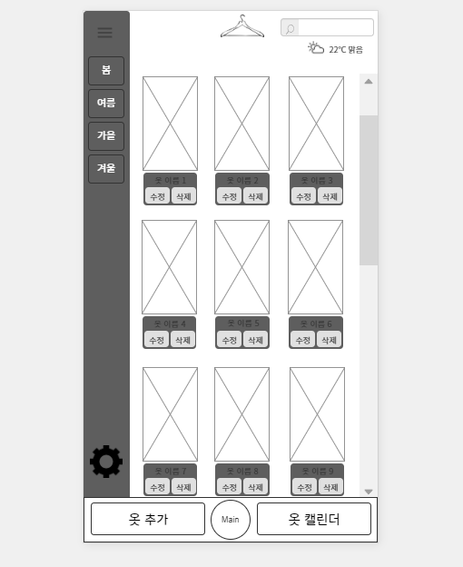
요구사항 | - 의류 목록을 자주 찾는 빈도수의 내림차순으로 정렬하여 표시한다  - 상단 우측 날씨 배너를 통해 현 시각의 날씨를 간략하게 표시한다

화면 ID | SC002 | 화면 명 | 카테고리 화면
화면 | 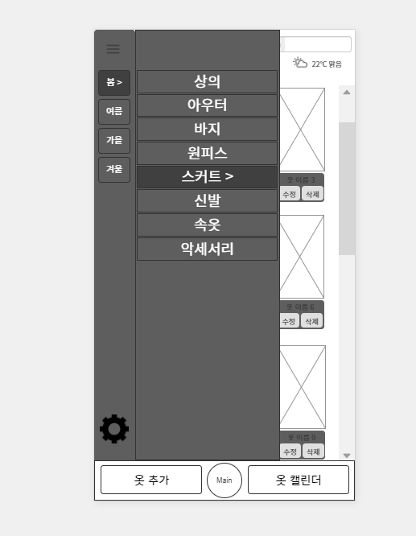
요구사항 | - 계절 및 종류에 따라 분류된 옷을 볼 수 있게 한다

화면 ID | SC003 | 화면 명 | 의류 수정 화면
화면 | 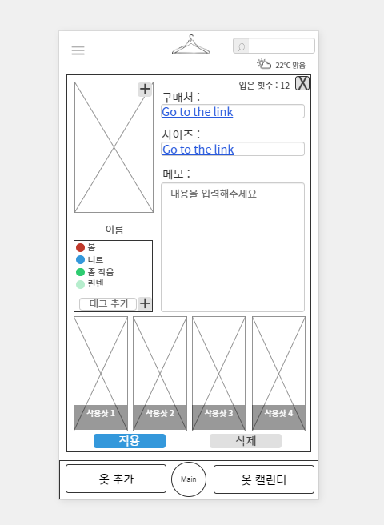
요구사항 | - 메모, 이름, 구매처, 사이즈 착용샷에 대해서 수정 할 수 있게 한다  - 선택한 의류 데이터의 정보에 대해 볼 수 있게 한다  - 의류 데이터에 대해 삭제 할 수 있게 한다

화면 ID | SC004 | 화면 명 | 의류 추가 화면
화면 | 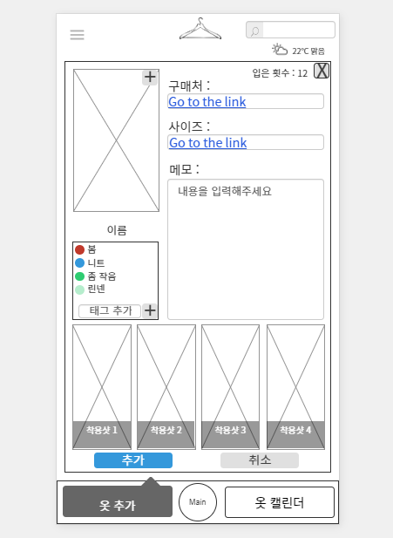
요구사항 | - 의류 데이터를 이름, 카테고리, 사진, 태그 와 함께 추가할 수 있다.

화면 ID | SC005 | 화면 명 | 옷 검색 화면
화면 | 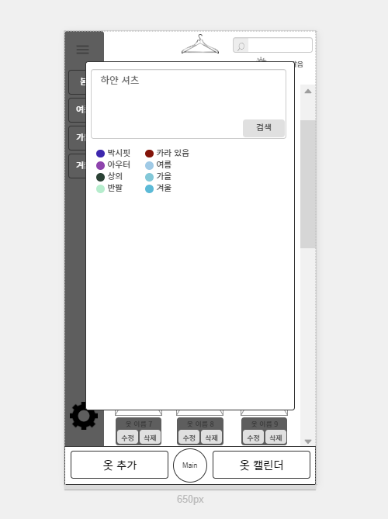
요구사항 | - 태그를 선택하여 옷을 검색할 수 있다  - 옷의 이름이나 메모로 옷을 검색 할 수 있다.

화면 ID | SC006 | 화면 명 | 태그 업데이트 화면
화면 | 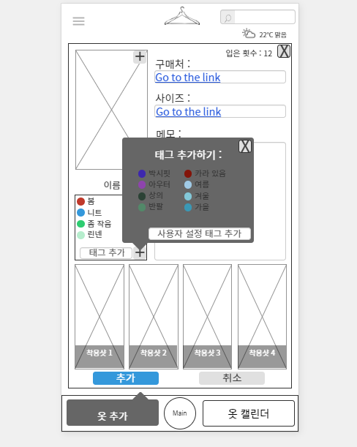
요구사항 | - 기존에 있는 태그를 적용할 수 있게 한다  - 사용자 설정 태그 추가 버튼을 클릭 할 시 사용 자설정 태그 창을 불러온다

화면 ID | SC007 | 화면 명 | 사용자 임의 태그 생성 화면
화면 | 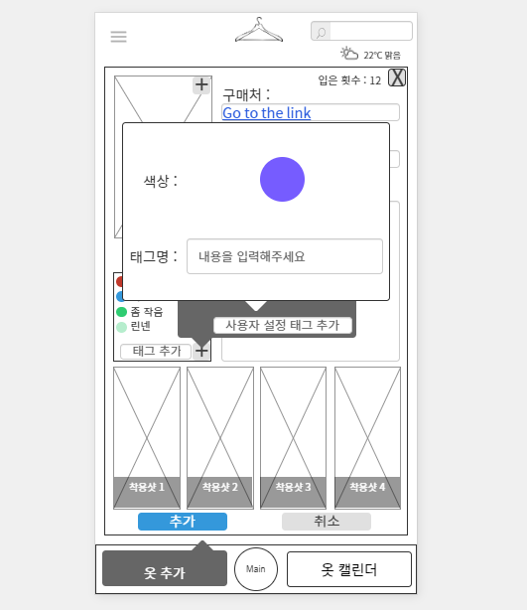
요구사항 | - 사용자가 원하는 색상을 선택 할 수 있다.  - 팝업 창 이외를 클릭하면 창이 닫히게 할 수 있다.

화면 ID | SC008 | 화면 명 | 월 별 착장 사진 조회 화면
화면 | 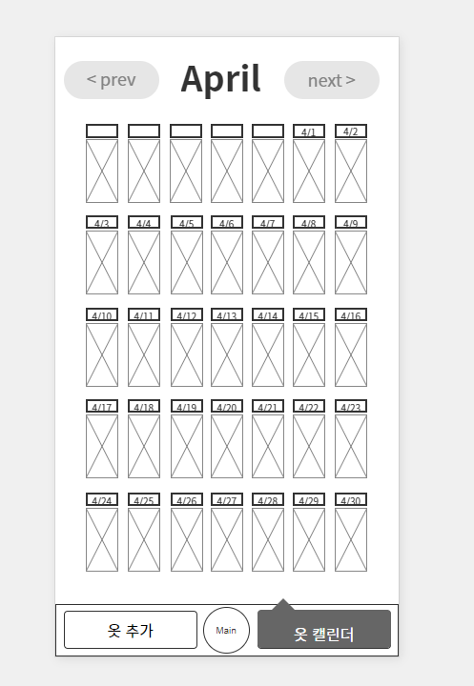
요구사항 | - 지난 달과 다음달의 착장도 볼 수 있다  - 날짜별로 옷 착용 사진을 업로드 할 수 있다  - 클릭하면 사진을 업로드하거나 수정하거나 재업로드 할 수 있는 창을 불러 올 수 있다.

화면 ID | SC009 | 화면 명 | 월 별 착장 사진 추가 화면
화면 | 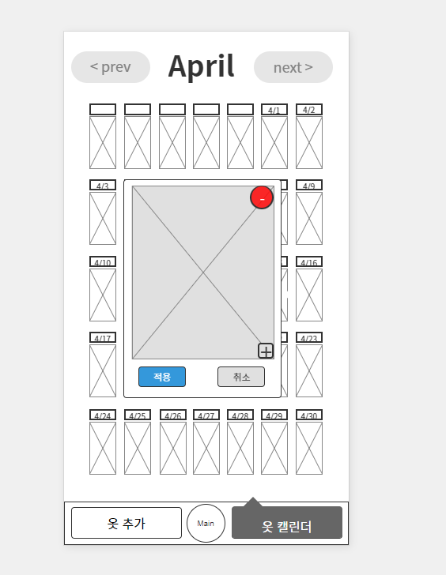
요구사항 | - 휴대폰 갤러리 내에 사진을 불러 올 수 있다  - 재업로드를 하여 사진을 수정 할 수 있다

비기능 요구사항

시스템의 성능, 보안 등의 기능 외의 요구되는 사항을 기술한다.

요구항목 | 설명

